|  |
| --- |
| Over ons | Smoky |

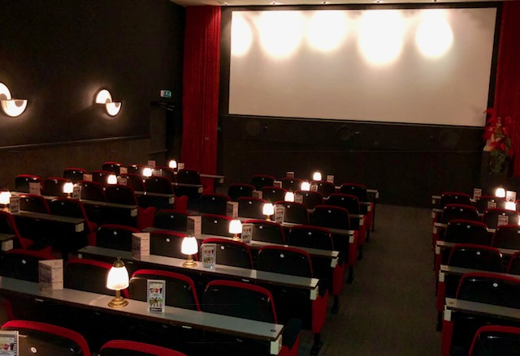

|  |  |  |
| --- | --- | --- |
| Lars Hooiveld, Martin Strockmeijer en Matthijs Janssens |  |  |
| ***Eindpresentatie Smoky***  UBS  12 December 2024 | Tel. [Telefoonnummer]  Adres, postcode, plaats | plaatsaanduiding voor logo |

INHOUDSOPGAVE

Inleiding 3

Doelstelling 4

Stappenplan 5

Smoky in vergelijking met andere Bioscopen 6

SWOT-Analyse 7

Infographic 8

Theme Nights 9

# Inleiding

Een paar weken geleden kregen wij de opdracht om gezamenlijk met de opdracht die smoky heeft gegeven aan de slag te gaan: “Hoe krijgt Smoky meer jongeren in de Bioscoop”. Bij ons eerste bezoek werden we ontvangen door eigenaar Koos Abeln. Na een korte rondleiding door de bioscoop en de projectie ruimte kregen we een uitleg over het verdienmodel en natuurlijk het probleem, te weinig jongeren. Aan ons de taak om gedurende de komende periode een onderzoeksverslag te maken en een oplossing voor het probleem te presenteren. Hierna begonnen we met de opdracht en liepen we de deelopdrachten langs.

# ****Doelstelling****

Als eerst hebben we een doelstelling bepaald met wat deelvragen waarop we ons onderzoeken op verder konden bouwen:

**Doelstelling**

In dit onderzoek onderzoeken we waarom jongeren in Stadskanaal, en bij bioscoop Smoky minder vaak naar de bioscoop gaan. We kijken naar dingen zoals alternatief vermaak, de prijs van kaartjes en de invloed van sociale media en streamingdiensten.

We willen aanbevelingen doen voor Smoky om het aanbod en de marketing te verbeteren, zodat jongeren weer enthousiast worden om naar de bioscoop te gaan. Dit onderzoek helpt ons te begrijpen wat er speelt en welke uitdagingen bioscopen hebben.

**Deelvragen**

* Wat zijn de belangrijkste redenen waarom jongeren niet naar de bioscoop gaan?
* Welke alternatieven voor bioscoopbezoek zijn populair onder jongeren?
* Hoe beïnvloeden technologie en streamingdiensten het bioscoopbezoek?
* Welke rol speelt de prijs van bioscoopkaartjes in de beslissing om wel of niet te gaan?

# ****Stappenplan****

Als tweede hebben we ons stappenplan bepaald hoe we het onderzoek wouden uitvoeren en hoe het uiteindelijk ongeveer zou moeten lopen.

* **Stap 1: Onderzoek** 
  + Behoefteanalyse: Onderzoeken van de huidige situatie in de school en zicht krijgen op de behoefte aan filmeducatie.
  + Doelstellingen: Bepalen wat we willen bereiken met filmeducatie (bijv. kritisch denken, mediawijsheid, creativiteit).
* **Stap 2: Ontwikkeling** 
  + Leerplanontwikkeling: Ontwikkelen van een plan dat filmeducatie toevoegt in bestaande vakken.
  + Leerdoelen: Formuleren van duidelijke leerdoelen en resultaten.
* **Stap 3: Materiaal** 
  + Selectie van materialen: Films en andere mediabronnen die aansluiten bij de leerdoelen kiezen.
* **Stap 4: Integratie in het Onderwijs** 
  + Feedback verzamelen: Feedback verzamelen van leerlingen en docenten over de ideeën van de bioscoop integreren in het onderwijs.
* **Stap 5: Uitbreiding en Vasthouden** 
  + Vervolgprojecten: Filmeducatie uitbreidden naar andere klassen en vakken.
  + Vasthoudend beleid: Ervoor zorgen dat filmeducatie een blijvend onderdeel wordt van het schoolbeleid.
* **Stap 6: Samenwerking** 
  + Partnerschappen: Samenwerking met Smoky.

Na deze 2 onderdelen kregen we goedkeuring van Mr. Luis en Mr. Kingma en konden we verder met het onderzoek.

Hierna hebben we een enquête afgenomen en hebben we die gebruikt in de rest van dit onderzoek

# ****Smoky in vergelijking met andere Bioscopen****

Hierna hebben we onderzocht wat Smoky deed om jongeren aan te trekken in vergelijking met andere bioscopen. Hier kwam onder andere uit dat andere bioscopen meer aanbieden voor jongeren als Smoky. Deze bioscopen hebben diensten als:

* VIP-plekken voor jongeren (Gedeelte met alleen jongeren in de zaal)
* Snackmenu’s wat jongeren aanspreekt (Nacho’s, Bitterballen en Snackplateaus)
* Sociale media (Tiktok wat jongeren de bioscoop in trekt)
* Game nights (Games op groot scherm, een unieke ervaring voor de gamer)

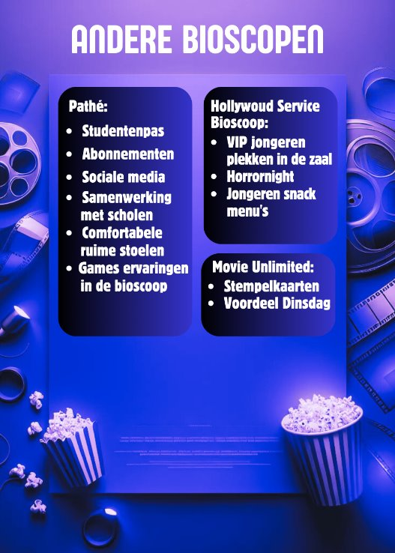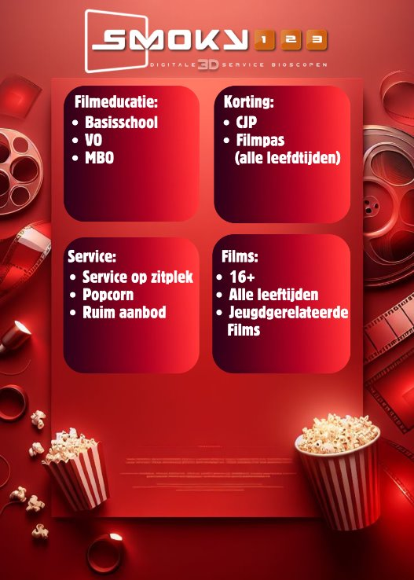We hebbende opdracht gekregen om een poster hiervan te maken. Dit hebben we gedaan met verschillende bioscopen waarbij we grote en kleine bioscopen hebben vermeldt.

# ****SWOT-Analyse****

Hierna kregen we de opdracht om een SWOT-Analyse te maken. Hierbij hebben we als eerst gekeken naar de sterkte punten van Smoky. Hier kwam uit dat Koos Abeln een breed assortiment aan films heeft wat hij al eerder had verteld bij de introductie van dit project. Dit kwam door de samenwerking met Kinepolis zodat Koos veel films kon aanbieden in Smoky. Daarom heeft Smoky ook veel films voor de jeugd wat als tweede sterke punt is. Ten derde is de sfeer in Smoky erg gezellig. Hier zijn meerdere mensen het mee eens zoals in de reviews stond bij de bioscoop.

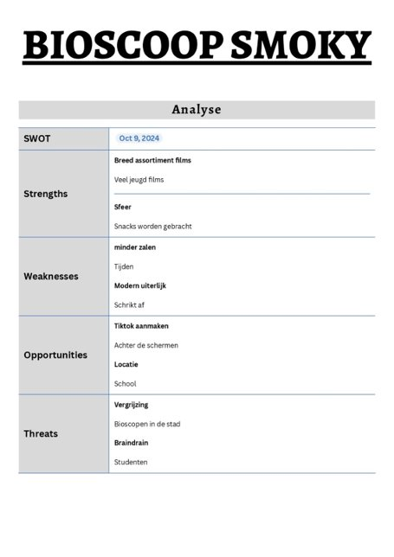

# ****Infographic****

We hebben hier een infographic gemaakt over onze beste ideeën voor de bioscoop en dan kwamen wij uit in overleg met Koos Abeln op de volgende onderwerpen:

* Theme Nights: Ons leek het een goed idee om betere/meerdere theme nights te organiseren. Zo hebben we hier ook voorbeeldexemplaren van gemaakt zoals de “girls night” en een “Boys evening” die in de bijlagen onderaan dit verslag staan weergegeven
* Tiktok: Ook leek het ons een goed idee dat smoky zich uitbereid op dingen zoals Tiktok. Dit is omdat jongeren veel erop zitten en het dus leid tot meer bioscoopbezoeken onder jongeren door de leuke en aantrekkelijke video’s te maken.
* 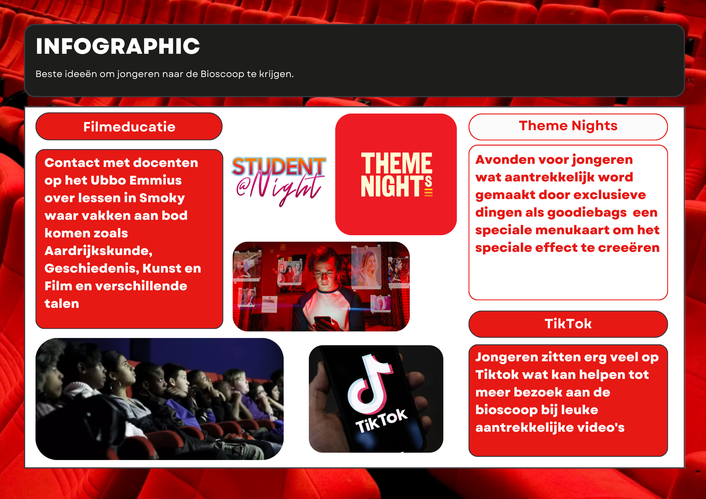Filmeducatie: Jongeren komen via scholen naar de bioscoop door les te geven in de bioscoop. Hierbij kan ook reclame worden gemaakt voor dingen zoals de theme nights wat jongeren mogelijk aanspreekt wat een positieve werking kan hebben.

# ****Theme Nights****

Zoals op de de Infographic al benoemd is wilden we betere en meerdere theme nights in de bioscoop zien. Hier hebben we nog meer voorbeelden opgesomt wat effectief kan zijn in trend van de theme nights.

* **TikTok Movie Night:** Geïnspireerd door TikTok-trends, kun je een speciale filmavond organiseren waarbij populaire films of cultfilms die vaak op TikTok worden besproken worden vertoond. Denk aan films die vaak worden geclipt of gelinkt aan bepaalde challenges.
* **Memes & Popcultuur Avond:** Films die rijk zijn aan internetcultuur, memes, en verwijzingen naar populaire trends op sociale media. Denk aan films die veelvuldig op platforms zoals Reddit, Twitter en Instagram worden besproken.
* **Cosplay & Costume Night:** Jongeren vragen om zich te verkleden als hun favoriete filmkarakters, met een prijs voor de beste outfit. Dit kan specifiek gericht zijn op personages zoals anime, superhelden, of films die momenteel populair zijn.
* **Chillnight in de Bioscoop:** Een relaxte avond waarbij jongeren kunnen genieten van films. Dit kan bijvoorbeeld een pyjama-avond zijn waarbij het publiek wordt aangemoedigd om in comfortabele kleding te komen.

# ****Tiktok****

Jongeren zitten veel op TikTok dus het is een goede plek om de bioscoop te promoten. Door smoky mee te laten doen met populaire trends kun je jongeren op een leuke manier laten zien waarom ze naar de bioscoop moeten komen.

* **Film-related Challenges**: TikTok-challenges rondom de films die smoky draait. Bijvoorbeeld een dansje op een muziekje van een populaire film of een challenge waarbij jongeren hun favoriete scène uit een film nakunnen maken.
* **TikTok-Exclusive Inhoud**: Grappige behind-the-scenes video’s van de bioscoop en bijvoorbeeld snelle filmreviews.
* **TikTok Lives:** Live streams op TikTok (En op andere platformen als Instagram en Facebook) waarbij smoky filmadviezen geeft, aankomende releases bespreekt, en bijvoorbeeld live de bioscoop versieren voor een theme night. Dit trekt jongeren aan die graag betrokken willen worden bij de ervaring.
* **Hashtags en Trending Sounds**: Populaire TikTok-hashtags en geluiden die jongeren aanspreken gebruiken. Dit vergroot de kans dat de Tiktok video’s gezien worden door een bredere doelgroep.

Door TikTok op deze manier te gebruiken, spreek je direct de jongeren aan en bied je hen een platform om betrokken te raken bij de bioscoop.

# ****Filmeducatie****

We hebben besloten om het originele concept van de filmeducatie niet te veranderen. Het idee is om korte films te gebruiken, begeleid door een leraar, en daarbij opdrachten te geven die aansluiten bij de film en de leerdoelen. Dit heeft verschillende voordelen zoals: het maakt film toegankelijk en begrijpelijk voor jongeren, en het helpt hen om kritisch te kijken naar wat ze zien.

Veel docenten waren het hier ook mee eens namelijk:

***CKV***

**Docent Bosma:**

* Belangrijk om te leren kijken en analyseren.
* Bioscoop biedt een goede oplossing; vond het een erg goed idee.

**Docent Holtjer:**

* Film als middel om kunst en cultuur te bevorderen.
* Leerlingen moeten keuzes kunnen maken; gedwongen deelname leidt tot ongewenst gedrag.

***Psychologisch Aspect***

**Schoolpsycholoog Vos:**

* Voorstander van film en geluid als pakkende onderwijsmiddelen.
* Sterk idee, omdat het de ervaring vergroot.

***Geschiedenis***

**Docent Rozema:**

* Beeld en geluid vergroten begrip.
* Bioscoop speelt goed in op cultuur en geschiedenis.
* "Wat je ziet, begrijpen ze beter."
* Geschiedenis lesgeven met films biedt veel mogelijkheden.

**Docent Nijenbanning:**

* "Bij geschiedenis is beeld erg belangrijk."
* Bioscoop met opdrachten is een leuke, efficiënte lesaanpak.

***Aardrijkskunde***

**Docent Netjes:**

* Voorstander van film en geluid als pakkende onderwijsmiddelen.
* Sterk idee, omdat het de ervaring vergroot.

***Mentoren***

**Docent Kingma:**

* Nuttig, maar reistijd is een belemmering.

**Docent Luis:**

* Visualisatie is belangrijk; "beelden zijn effectiever dan een verhaal."

Uiteindelijk hebben we meerdere ideeën om dit te verspreiden zoals een poster wat onderaan bij de bijlagen staat. Ook hebben we een filmpje gemaakt zoals in de presentatie te zien valt.

# ****Reflectie****

**Onze mening over het project**:

We vonden het maken van dit project leerzaam, we hebben onderzoek gedaan naar waarom de jongeren in Stadskanaal minder naar de bioscoop gaan. Redenen waren bijvoorbeeld prijs, andere mogelijk heden om je te vermaken en streamingsdiensten. Om wat meer inzicht te krijgen in de sterke en zwakke punten van smoky hebben we een SWOT-analyse gemaakt. Ook hebben we filmeducatie onderzocht, en dit verwerkt want we vonden het namelijk een erg goed idee.

**Onze samenwerking :**

Matthijs Lars en Martin hadden vrij verschillende personaliteiten soms zorgde dat voor wat wrijving binnen ons team maar onze verschillende personaliteiten betekende ook verschillende perspectieven en invalshoeken waardoor ons project balans kreeg en steeds completer werd.

# ****Bijlagen****

